


ИП Гулько А.А. (свидетельство№306770000545646)
СИСТЕМА ПРОВЕДЕНИЯ И РЕГЛАМЕНТ
Турнир проводится по швейцарской системе в 6 туров с компьютерной жеребьевкой для всех категорий.
Контроль времени 30 минут на игру каждому игроку. Игроки будут разделены согласно классификации:
Категория | Допуск | Классиф. | Регистрация | 16 февраля | 17 февраля
Турнир А | 2005г.р. и моложе | игроки  4 разряда  и безразрядники | 16.02 до 15:40 | 3 тура | 3 тура
Турнир B | 2004г.р. и моложе | игроки  4 разряда  и безразрядники | 16.02 до 15:40 | 3 тура | 3 тура
Турнир С | 1996 г.р. - 2003г.р. | игроки  4 разряда  и безразрядники | 16.02 до 15:40 | 3 тура | 3 тура
Турнир D | Рейтинг <1499 | 3р. – КМС  (1996 г.р. и моложе) | 16.02 до 15:40 | 3 тура | 3 тура
Турнир E | Рейтинг >1500 | 3р. – КМС  (1996 г.р. и моложе) | 16.02 до 15:40 | 3 тура | 3 тура
Начало туров: |  |  |  | с 16:00 | с 13:00
Игрокам имеющим разряды, но не имеющим рейтинга присваивается условный рейтинг: 1350 – 3р, 1550 – 2р., 1825– 1р., 2025 – КМС. Игроки, имеющие 3 разряд и выше или рейтинг в категории «А», «B» , «C» не допускаются. Контроль времени для всех категорий 30 минут на партию каждому игроку, запись партий необязательна. В случае слишком большого или малого количества участников возможно разделение или объединение категорий.
УЧАСТНИКИ И ИХ РЕГИСТРАЦИЯ



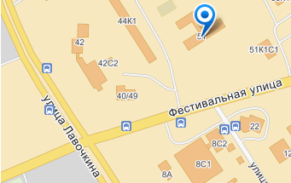Участники должны сообщить о себе данные заранее. Для этого необходимо заполнить заявку на сайте ПШС: . www.vphs.ru , или отослать свои данные на ccmoiseev@mail.ru , или записаться по телефону 8(926)169-87-96. Игроки, не сообщившие о себе данные, будут допущены к участию только при наличии свободных посадочных мест. Регистрация проводится 16 февраля с 15:00 до 15:40 на месте проведения турнира. Начало 1 тура в 16:00. Регистрационный взнос за турнир – 800р. Опоздавшие на регистрацию играют со 2^{го} тура с баем (пол очка) за пропущенный 1^{й} тур.

- НАГРАЖДЕНИЕ
Места победителей и призеров определяются по наибольшей сумме набранных очков.
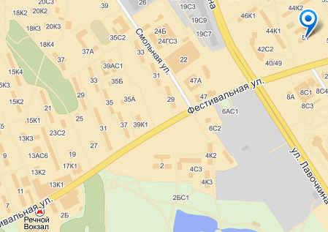В случае равенства очков учитываются коэффициенты по приоритетам в следующем порядке: прогресс, бухгольц, усеч. бухгольц. Победители будут награждаться ценными призами: шахматной и спортивной символикой, книгами, медалями и дипломами в адресных папках. Все участники турнира получат ценные подарки. Предусматривается отдельный зачет для девочек.



МЕСТО ПРОВЕДЕНИЯ
Речной Вокзал, Фестивальная улица, 51 (10 минут от метро

по улице Фестивальная до колледжа предпринимательства №11)
www.vphs.ru


